第一步：打开boardmix博思白板的官网（**<https://boardmix.cn/ai-powerpoint/>**），点击【开始AI生成PPT】按钮。

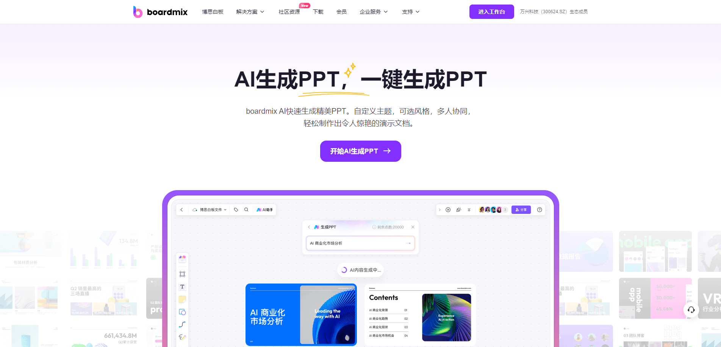

第二步：注册或登录你的账号。如果你是新用户，需要先注册一个账号；如果已经有账号，直接登录即可。

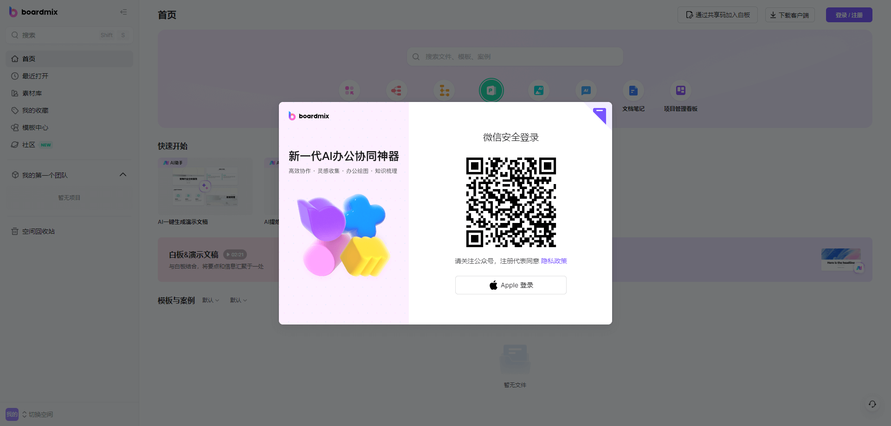

第三步：登录后，进入boardmix博思白板的工作台，点击新建空白演示文稿。

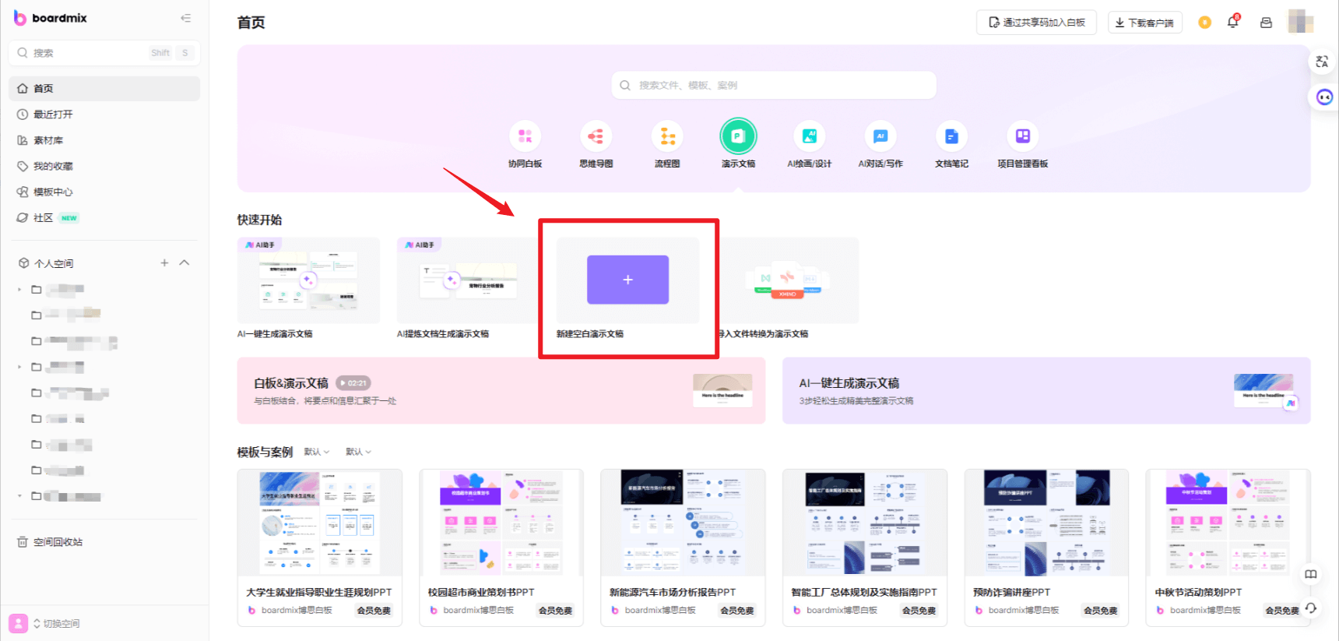

第四步：在工作台顶部的工具栏中，找到并点击“生成演示文稿”（或“AI生成PPT”）按钮，进入AI生成PPT的模式。

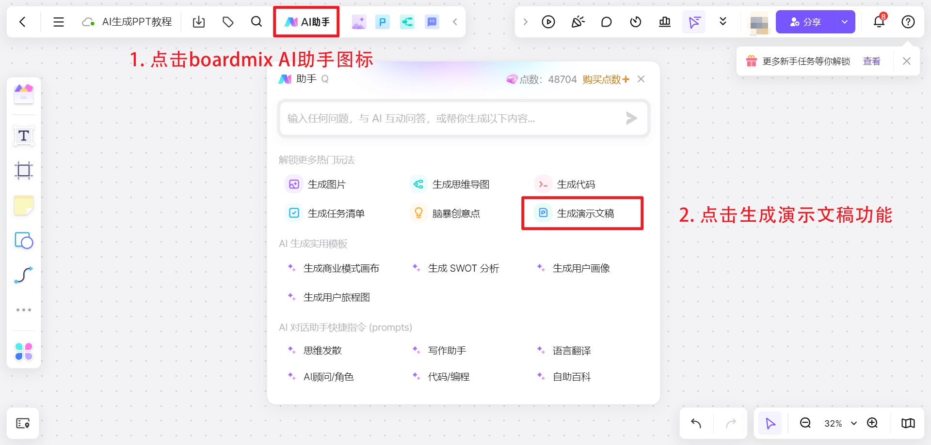

第五步：在AI生成PPT面板中的输入框内，输入你希望生成的PPT主题。输入框下方通常会提供两个选项：快速生成或按照大纲生成。如果你对PPT的内容和结构有明确的规划，可以选择按照大纲生成；如果没有明确的规划，可以选择快速生成。

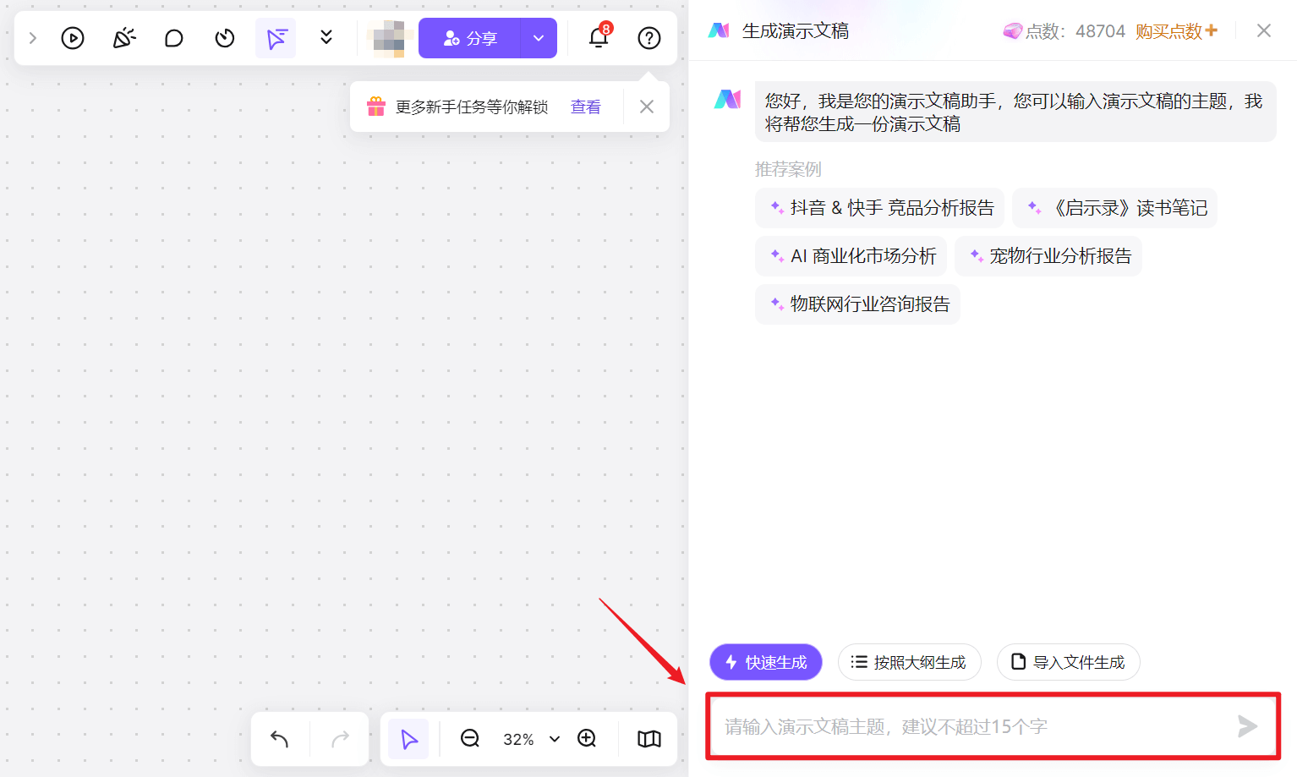

第六步：如果选择快速生成，输入主题后，系统会直接跳转到选择PPT主题风格页面。在这里，你可以选择适合你业务需求的风格模板，如经典、沉稳、学术、自然等。

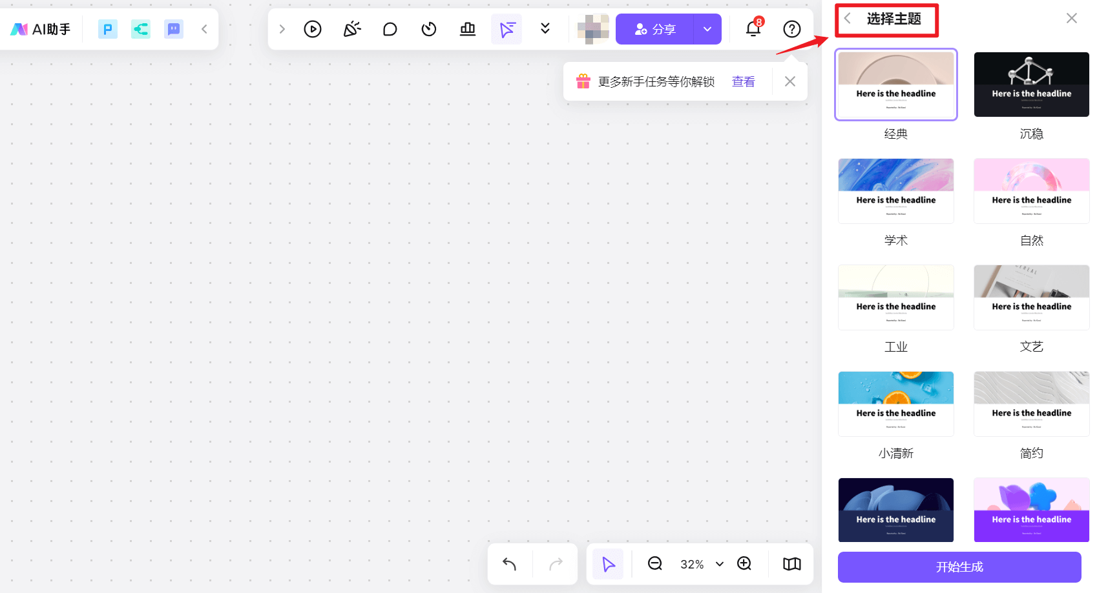

PS：如果选择按照大纲生成，你可以对想要AI生成的大纲进行补充和编辑。编辑完成后，点击底部的“开始生成演示文稿”，然后在弹出的窗口中选择适合的PPT主题风格。

第七步：选择好风格后，boardmix AI会自动生成PPT。生成的PPT通常包括封面页、目录页、过渡页、内容页和结束页。

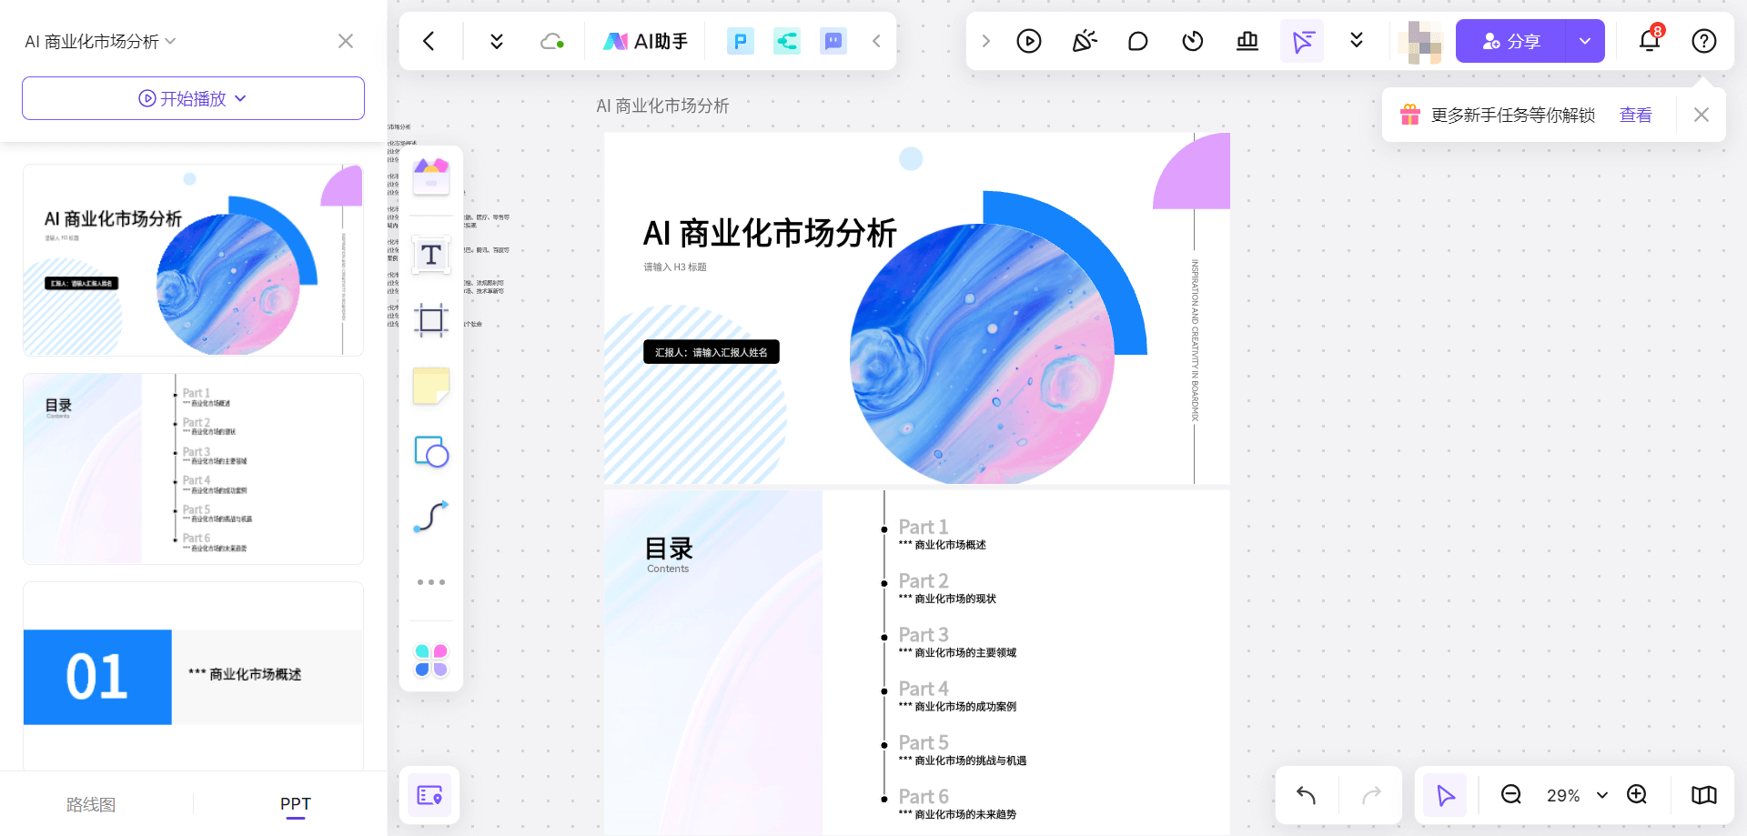

第八步：生成的PPT内容可以自定义编辑和修改。你可以双击文本框编辑文本，或者使用工具栏中的其他功能来调整图片、图表等元素。

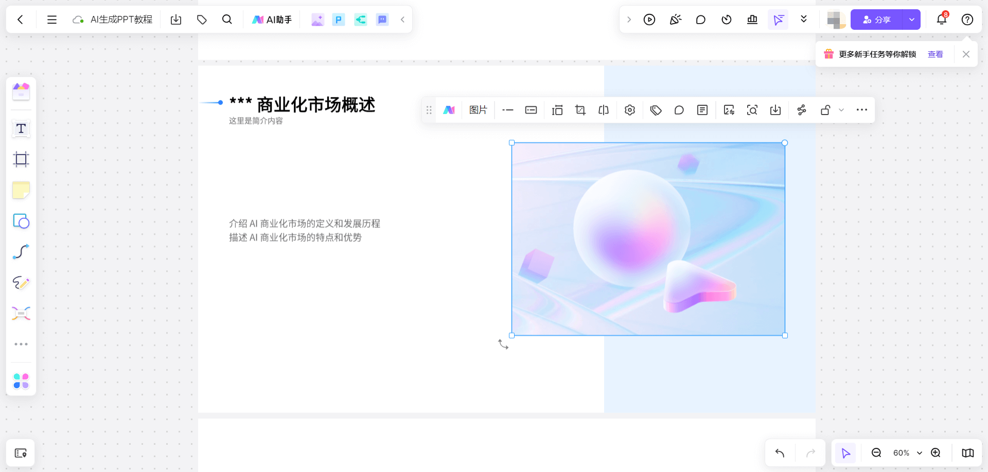

第九步：编辑完成后，你可以将PPT导出为不同的格式，如图片、PDF或演示文稿（PPTX格式）。

